2022 – 2023春季社团信息录入操作手册

一、进入登记页面
1. 打开网站：bdst.pku.edu.cn
2. 用自己所属社团的管理员账号登陆网站，首先点击切换管理员身份，即可进入如图二的管理员界面。（注：若社团负责人换届，请先用先前负责人的账号完成注册，后续统计后将统一更换。）
图1 社团服务平台首页
3. 点击左侧社团，然后点击箭头所指位置，即可进入如图3所示的社团信息录入界面。
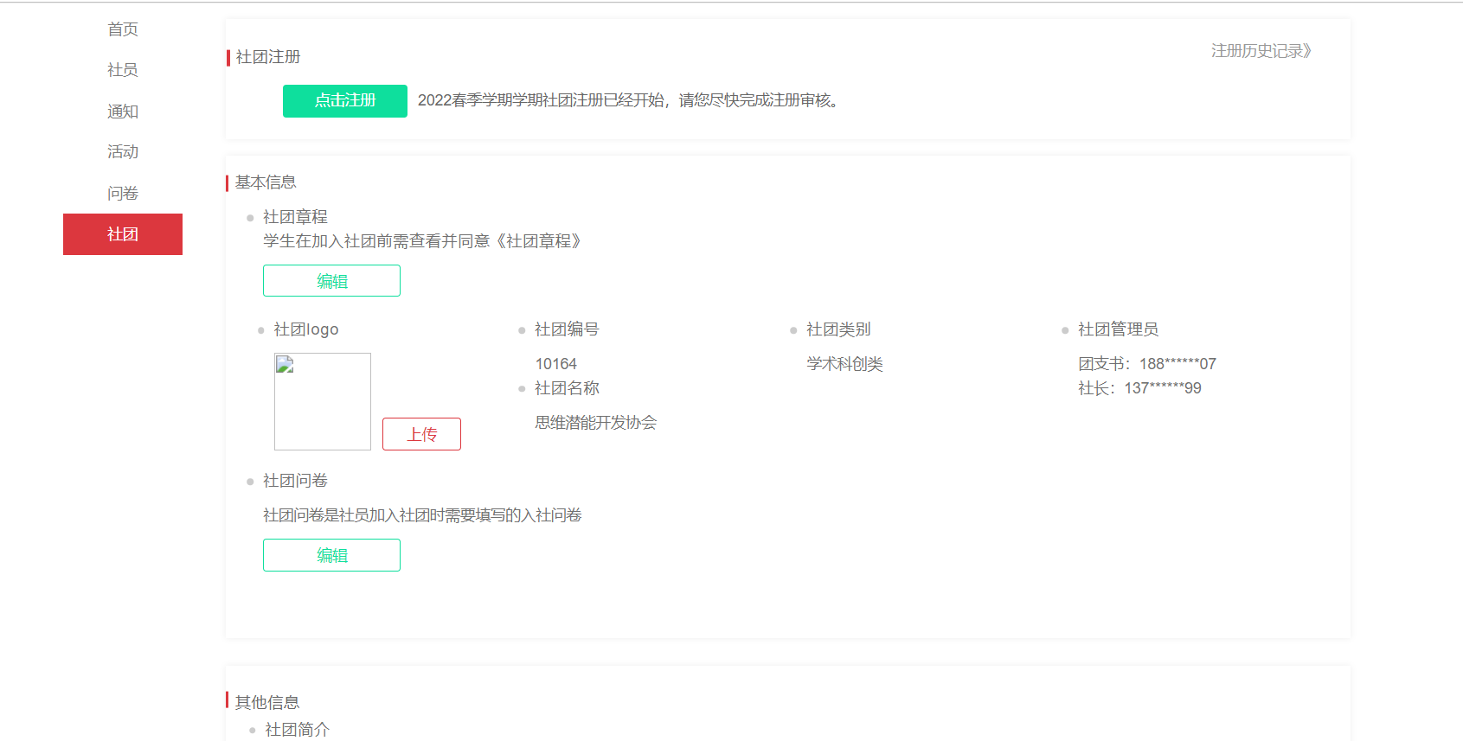
图2 社团管理员界面
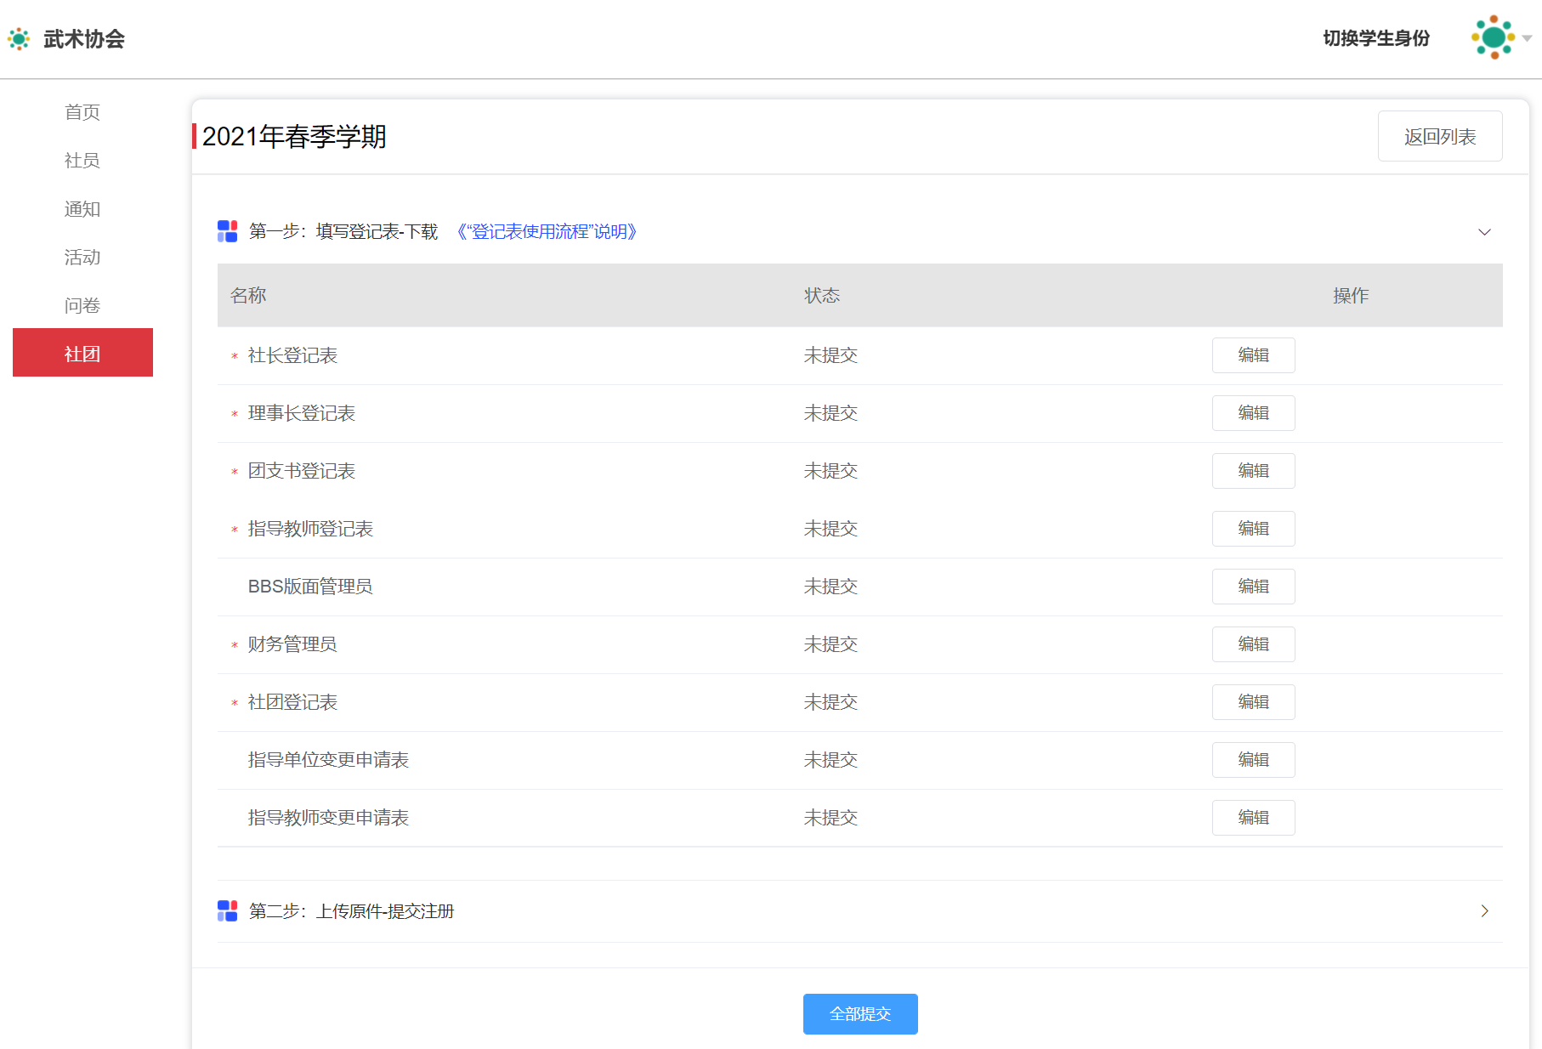
图3 社团信息录入界面
二、录入相关信息
1.根据社团登记表上的内容，依次点击社团信息录入界面（如图3）右侧的编辑后，点击弹出窗口的直接编辑（如图4），之后即可进入社团对应信息的编辑界面（如图5），按照社团登记表的信息依次填写（根据社团注册材料电子版“复制”“粘贴”即可）
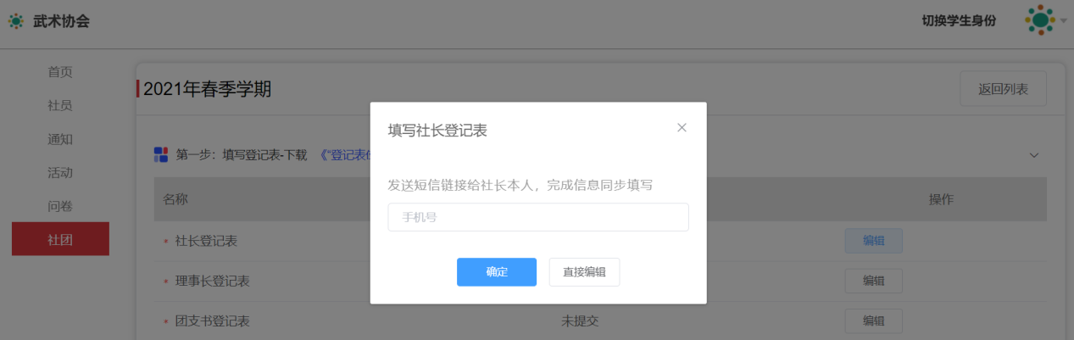
图4 直接编辑界面
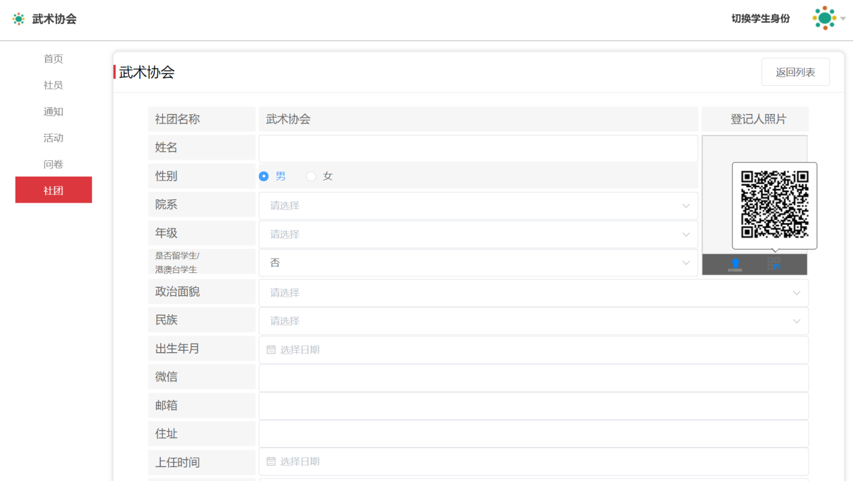
图5 社团对应信息编辑界面

2.填写完成后，点击图5中红色箭头所指的位置，上传社团负责人的一寸免冠照片。或者扫描二维码后在弹出的页面中上传存储在设备中的照片。

3.依次填写理事长、团支书、BBS版面管理员、财务管理员、指导教师信息。若该社团没有BBS版面管理员、没有指导单位变更申请表或指导教师变更申请表，则无需填写。
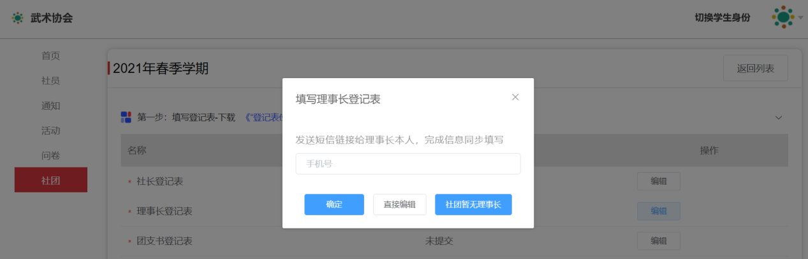
图6 填写理事长登记表
4.接下来进行第二步上传签章齐全的原件（校团委章除外）（图7）。为方便起见，如果社团登记表、社长登记表、理事长登记表、团支书登记表、指导教师登记表在同一个word文档中，则可直接将整份word文档在5个对应位置上传5次。如果这五份文件是分开的则分别上传即可，最后点击全部提交。
注：
- 若社团负责人因疫情防控等原因延迟返校，可考虑电子签名
- 填写表格时，社团编号以社团联系人发送的为准，平台上自动显示的编号无需修改

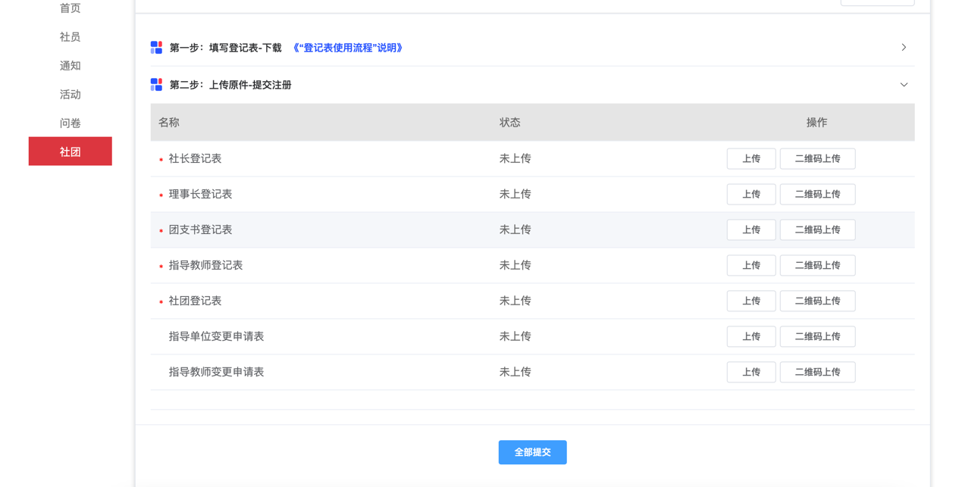
图7 上传原件
5.完成操作流程并提交后，退出即可。
三、异常处理
若遇到某些信息填写后网站系统无法识别，如某邮箱（1111@math.pku.edu.cn）该系统就无法识别，此时统一填写为12345@pku.edu.cn。如有其他不知道如何处理的情况发至社团负责人大群里，会有负责人解答。感谢您的支持与配合！

